DS 2 Internet Nom :
Prénom :
Vous devez configurer différents réseau dont l’objectif est de permettre la communication entre eux.

- Un réseau N°70 LAN (Local Aera Network) ayant :
2 Pc dont les adresses seront données manuellement

- Un réseau N°72 LAN (Local Aera Network) ayant :
1 Pc et 3 portables dont les adresses seront attribuées par le PC en service DHCP

- Un réseau N°71 comprenant un serveur Web
On atteindra une page nommée Rimains.fr
Cette page Web inclura du texte et une image parlant des Rimains

- Un serveur N°73 comprenant un serveur DNS pour atteindre la page MonDS.net

Protocole d’adressage :
Adresses fixes des réseaux : de 192.168.X.1. à de 192.168.X.5. Pour (5 objets fixes)
Adresses attribuées en DHCP du réseau X: de 192.168.X.6. à de 192.168.X. 249. (Pour 244 PC)
Adresses fixes du réseau X : de 192.168.X .(Dernier possible-5) soit 250. à de 192.168.X.Dernier possible soit 254. (Pour 5 passerelles pour le routage)
Masque du réseau : 255.255.255.0

Voici l’architecture :

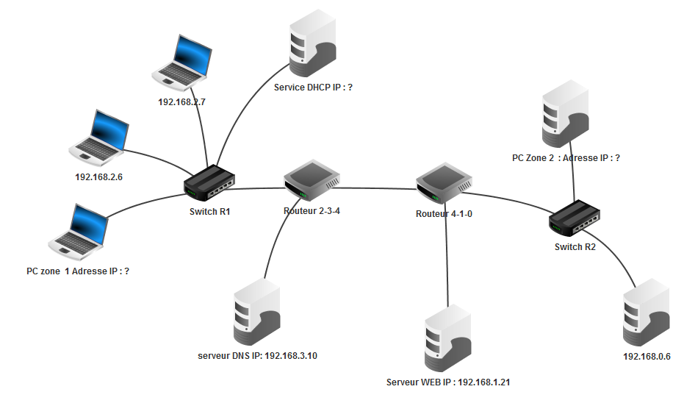
Remplir les éléments manquant pour :
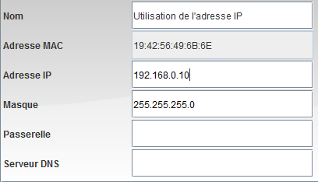

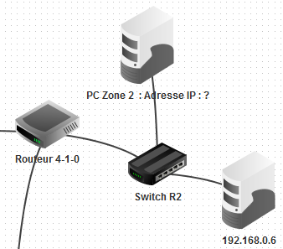

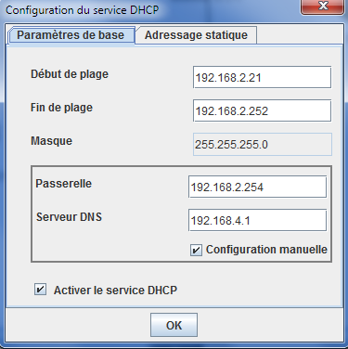

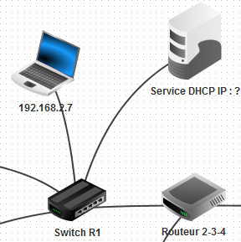

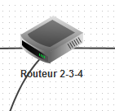

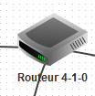

IP passerelle
Réseau 2
IP passerelle
Réseau 3
IP passerelle
Réseau 4

IP passerelle
Réseau 0
IP passerelle
Réseau 1
IP passerelle
Réseau 4

